Medieninformation

18. Akkordeonfestival

The Klezmatics (USA)
30 JAHRE JUBILÄUMSTOURNEE

Die weltberühmten, mit einem Grammy ausgezeichneten Klezmatics, 1986 im New Yorker East Village gegründet, zählen zu den erfolgreichsten Interpreten jüdischer Musik. Sie belebten Klezmermusik neu und entwickelten sie ständig weiter, dabei verbanden und verbinden sie ihre aufregende Kunst stets mit progressiver Politik und Haltung. Jazz, Latin, Ska, Afro, Rock und Balkan – die Klezmatics sind Genre-Hopper auf höchstem Niveau, Beliebigkeit ist ihnen dabei fremd. Mit „Apikorsim – Heretics“ veröffentlichte die unorthodoxe New Yorker Band im Herbst 2016 ein neues Album, keine Gäste, keine StudiomusikerInnen, keine genreübergreifenden Experimente – pure Klezmatics!

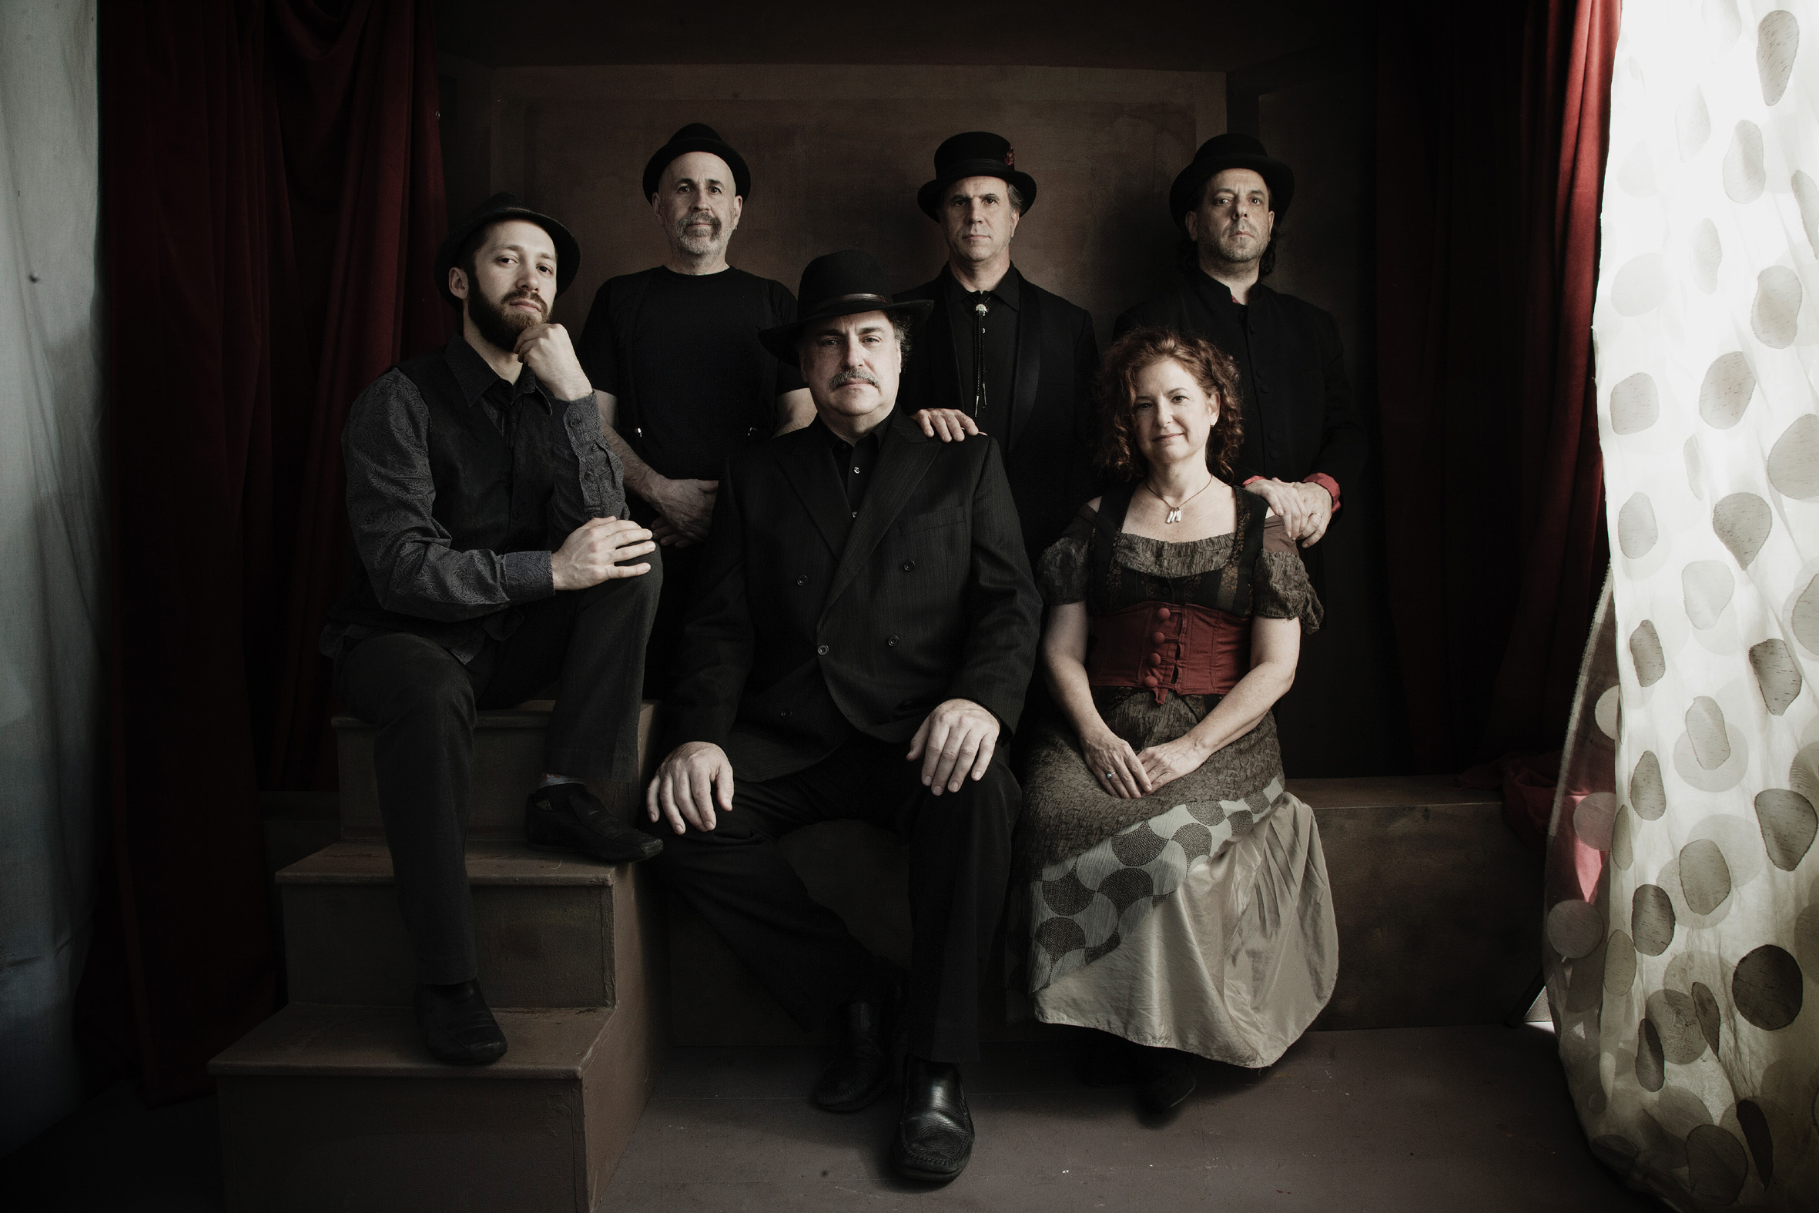
Matt Darriau: Kaval, Klarinette, Saxophon
Lisa Gutkin: Violine, Stimme
Frank London: Trompete, Keyboards, Stimme
Paul Morrissett: Bass, Tsimbl
Lorin Sklamberg: Stimme, Akkordeon, Gitarre, Piano
Richie Barshay: Drums, Perkussion

Termin: 13. März 2017
Beginn: 20.00 Uhr
Preise: € 26,-*

Kartenvorverkauf: 1040 Wien, Argentinierstraße 37
von Montag bis Samstag von 13.00 bis 18.00 Uhr
Karten Hotline: 01/501 65/3306
www.akzent.at

